铁的单质
1物理性质
银白色固体，熔点较 ，具有良好的导热、导电、延展性，能被 吸引。
2化学性质
（1）铁元素性质活泼，有较强的还原性，主要化合价为＋2价和＋3价。
①Fe与Cl₂、S、O₂、I₂反应的化学方程式：
； 。
； 。
②Fe与水蒸气的反应：
，其中 为氧化剂，反应中转移电子数为 ，请画出单线桥。
③与氧化性酸。铁与 和 均钝化。常温可与稀硝酸反应，写离子方程式：
Fe与过量稀HNO₃的反应： 。
Fe与少量稀HNO₃的反应： 。
④Fe与FeCl₃溶液的反应(写离子方程式)： 。
(2)纯铁较生铁（Fe、C合金）抗腐蚀能力 ，生铁普遍发生的腐蚀是 ，形成了 装置。
析氢腐蚀与吸氧腐蚀
以钢铁的腐蚀为例进行分析：
类型 |  | 析氢腐蚀 |  | 吸氧腐蚀
条件
电极反应 | 负极
电极反应 | 正极
总反应式
联系 |  | 更普遍

请写出钢铁在潮湿的空气中发生吸氧腐蚀生成铁锈的原理。

二．铁的氧化物和氢氧化物
化学式 | FeO | Fe₂O₃ | Fe₃O₄
俗名
颜色状态
溶解性
铁的化合价
稳定性
与H＋反应的离子方程式

化学式 | Fe(OH)₂ | Fe(OH)₃
色态
与盐酸反应
受热分解
制法 | 可溶性亚铁盐与碱溶液反应  Fe^{2＋}＋2OH－===Fe(OH)₂↓ | 可溶性铁盐与碱溶液反应  Fe^{3＋}＋3OH－===Fe(OH)₃↓
二者的关系 | 在空气中，Fe(OH)₂能够非常迅速地被氧气氧化成Fe(OH)₃，现象是________________________________________，化学方程式为________________________________。
注意：
Fe(OH)₃作为一种碱能与酸反应生成盐和水，但Fe^{3＋}有较强的________，若酸为还原性酸(如H₂S、HI)则再发生氧化还原反应，故与HCl反应只是中和反应，而与HI反应的化学方程式如下：________________________。
1、氢氧化亚铁的制备方法
用下列方法可制得白色的Fe(OH)₂沉淀：用不含Fe^{3＋}的FeSO₄溶液与用不含O₂的蒸馏水配制的NaOH溶液反应制备。
(1)用硫酸亚铁晶体配制上述FeSO₄溶液时还需加入________。
(2)除去蒸馏水中溶解的O₂常采用________的方法。
(3)生成白色Fe(OH)₂沉淀的操作是用长滴管吸取不含O₂的NaOH溶液，插入FeSO₄溶液液面下，再挤出NaOH溶液。这样操作的理由是_________________________________

三、铁三角
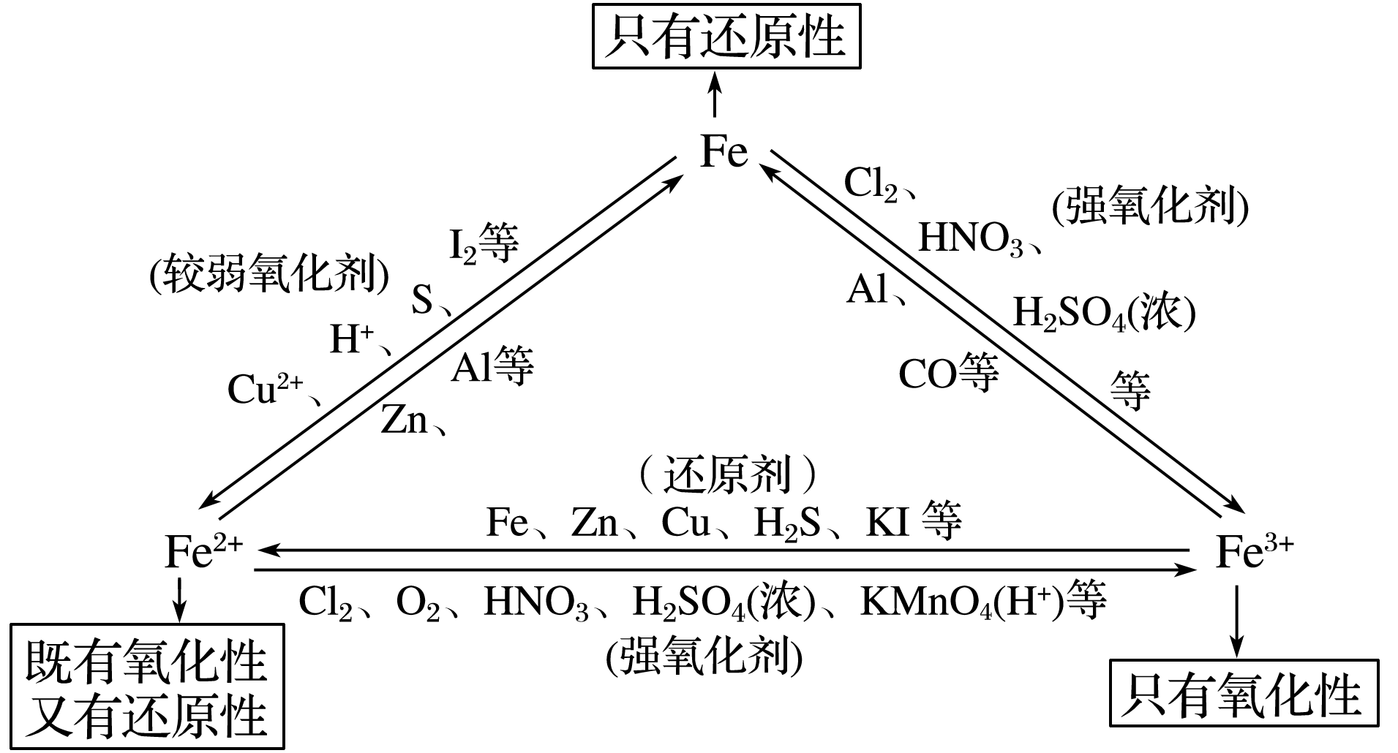
请写出离子方程式
(1)FeO与稀HNO₃ __________________________________________
(2)Fe(OH)₂与稀HNO₃ __________________________________________
(3)FeCl₂和Cl₂ __________________________________________
(4)FeCl₃+Fe __________________________________________
(5)用于雕刻铜线路版 __________________________________________
(6) FeCl₃和H₂S(少量) __________________________________________
(7)FeCl₃和KI __________________________________________
(8)HNO₃(稀)和Fe（过量）__________________________________________
(9)HNO₃(稀)和Fe（不足）__________________________________________
(10)Cl₂(少) 和FeBr₂ __________________________________________
(11)Cl₂(少) 和FeI₂ __________________________________________
(12)FeCl₃和 H₂SO₃ __________________________________________

四、铜及其化合物
1、铜 ①与氧气、Cl₂、S非金属单质反应方程式：
； ；
②与强氧化性酸反应：
铜与稀硝酸
铜与浓硝酸
铜与浓硫酸
- 氢氧化铜
①弱碱性：Cu(OH)₂+2H＋=Cu^{2＋}+2H₂O
②不稳定，受热易分解：方程式
③新制的氢氧化铜与乙醛的反应：
3、常见的铜盐：
①Cu₂(OH)₂CO₃：俗称 ，是铜在潮湿空气中被氧化生成的铜锈的主要成分。
方程式为
②CuSO₄·5H₂O：俗称 ，蓝色晶体；受热分解失去结晶水成为 色的（CuSO₄）。
CuSO₄与石灰乳混合液即为无机农药 ，是一种良好的杀菌剂，可以用来防治多种植物的病害。硫酸铜还可以用于泳池消毒。
硫酸铜可以用于除去实验室制备乙炔中的 ，方程式为 。
- +1价的Cu
- Cu₂O与稀硫酸反应：_______________________________________________
- Cu₂O与稀硝酸反应：_______________________________________________

五、金属的冶炼化学方程式：
- Na
- Mg
- Al
- Fe 铝热反应
高炉炼铁
- Cu 氢气热还原
湿法制铜
- Hg
- Ag

